网上提交免考申请操作说明书

第一步，老考生网上注册（已注册的考生直接进入第二步）
已在我省取得《辽宁省自学考试准考证》的考生，均为“老考生”。考生须使用IE8及以上版本浏览器登录自学考试网上服务平台进行注册，通过“有准考证考生注册入口”进入，填写本人之前在我省已有的准考证号、身份证号（如身份证号是15位的请填写15位身份证号码）、姓名等信息，登录后完善个人基本信息，填写本人辽宁省内常用的手机号码，接收验证码和密码短信。注册完成后默认的登录密码将发送至考生本人手机中，用于报考，学历认定及免考，申请毕业等操作，须妥善保存。

第二步，网上提交申请办理免考操作步骤
- 点击自学考试网上服务平台首页，申请免考，进入以下页面.（在规定时间内登陆自学考试网上服务平台进入“免考申请”，填写联络电话，认真阅读《考生免考须知》和《免考承诺书》并确认）
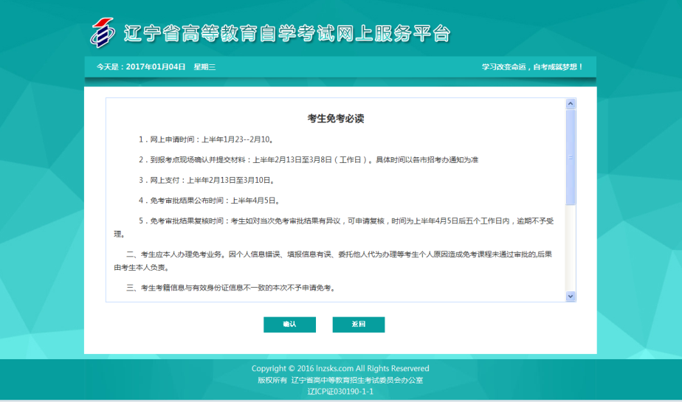
图片仅为参考，必须以本次页面所见的考生免考必读内容为准。
（考生免考必读，必须逐字阅读，以上信息及截止时间以网站内容为准，必须认真查阅，再点击确认）

- 填写相关信息 点击提交

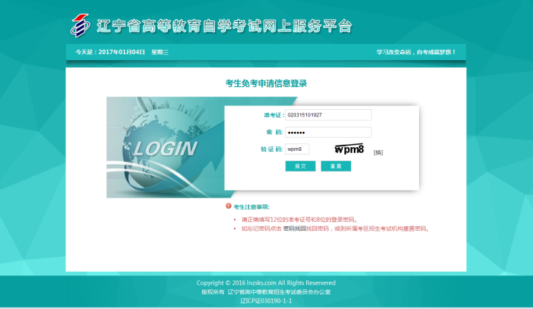

网上申请免考一定要选择个人上报
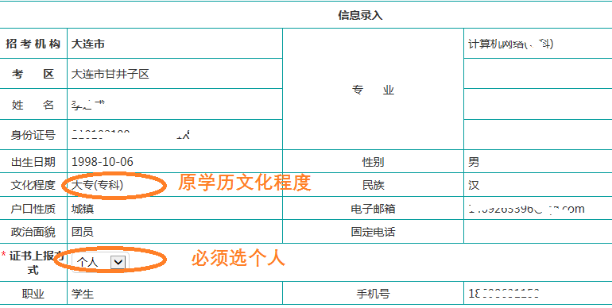
- 选择“本科专业”里 ，对应的自考本科代码，点击下一步
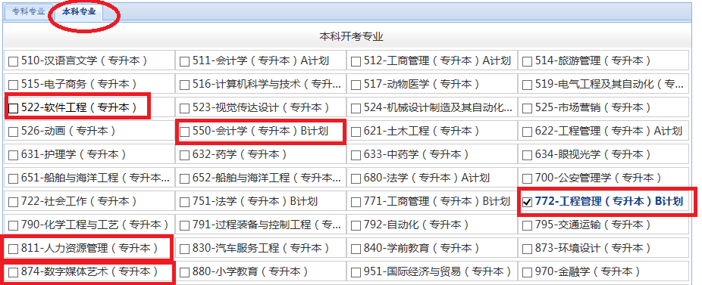
选择专业及所要免考课程，填写免考所依据的材料信息，包括学历证书、成绩单和各类等级证书名称及编号，同时上传每项材料对应的照片，检查确认无误后保存提交。
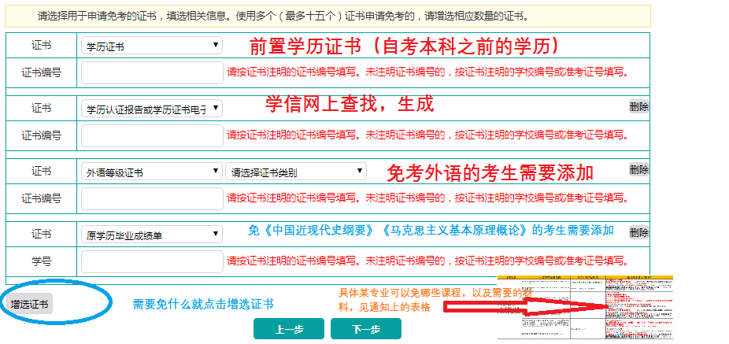
（必选）
上传原学历毕业证书照片的同时需要上传相应的学历认证报告，或学历证书电子注册备案表（登录学信网可以查到）。上传材料照片要求真实，文字内容清晰，文件类型为JPG或JPEG格式，文件不得小于50K、不得大于1M（照片像素大于200x200）。如不上传材料照片或上传材料照片不全，考生将无法继续完成免考申请。自学考试网上服务平台对考生所填报的信息进行在线验证，验证未通过的系统将给予提示。需要特别注意，自学考试网上服务平台与中国高等教育学历查询系统联网，请考生确保本人学历可在“学信网”查询。各类相关等级证书在线验证失败（包括外省取得的相关等级证书）的考生，可自行删除相关材料信息和课程信息，如能提供发证机关出具的相关证明，可在现场确认阶段进一步审核。。

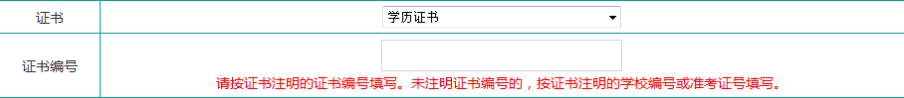
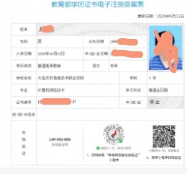（学历证书电子注册备案表样例）

- （如免外语）可根据自身实际情况选择（可选其一，需提供原件）
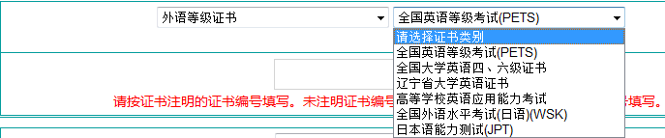

- （如免公共课）选择 （原学历毕业成绩单提供提示：申请免考《马克思主义基本原理概论》或《中国近现代史纲要》的，须提供学历证书原件及成绩单原件。成绩单原件是指考生原学历毕业时毕业学校出具的成绩单原件。成绩单原件在人事档案中无法提供的，可提供加盖工作单位人事部门或市级以上人才档案管理部门公章的成绩单复印件。
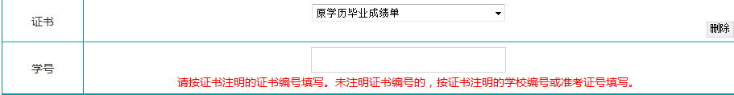
点击下一步，上传上一步选好的材料图片。图片必须是jpg格式，其他格式上传不了。输入了哪些证书编号后边就会对应出现上传哪些图片。千万不要少选了。
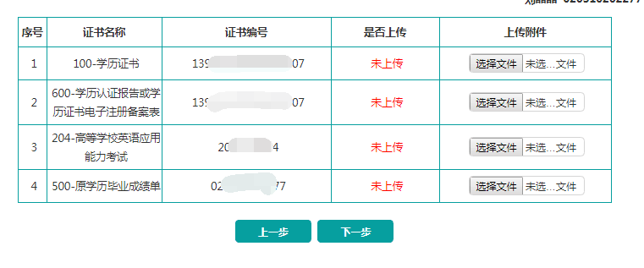
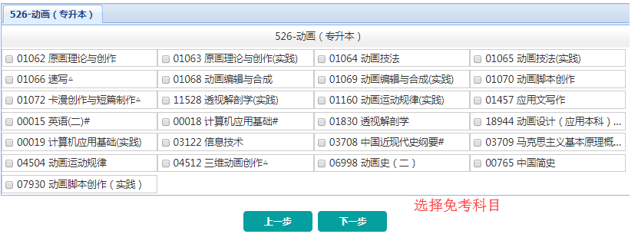

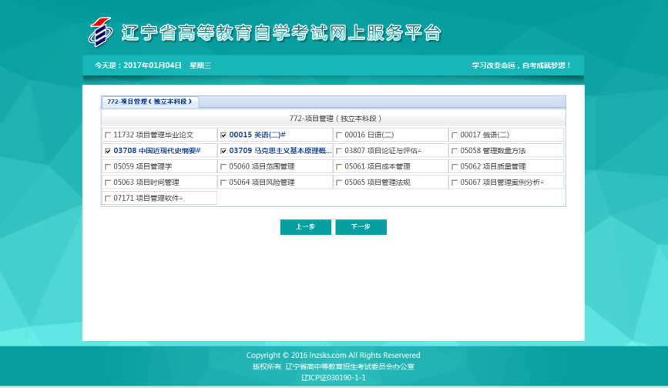

- 点击下一步

- 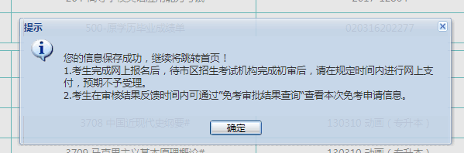

填写免考信息反馈，详见第二条

